РФ РД Буйнакский район
МКОУ «Агачкалинская СОШ»
___________________________________________________________________
__________________
РД Буйнакский район с.Агачкала E -mail: agachkala_school00@mail.ru

Информация о проведенных мероприятиях, классных часах об усилении профилактической работы по предупреждению травматизма детей и подростков вблизи и на объектах железнодорожной инфраструктуры в МКОУ «Агачкалинская СОШ».
Все классные руководители с 1-по 11классы провели классные часы на данную тему.
27.11.18г. классный руководитель 1класса Иниева С.Б. провела открытый классный час на тему: ПДДТ»
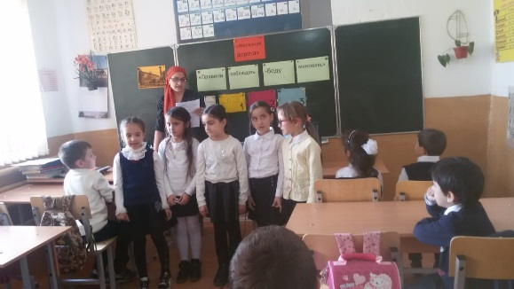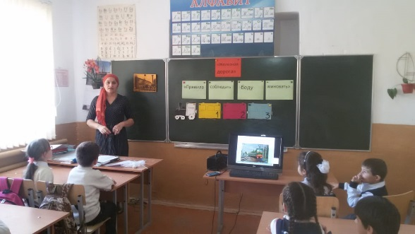
Далее провели единое родительское собрание с приглашением работника ГИБДД РОВД по Буйнакскому району Акаева Джабраила 24 ноября.
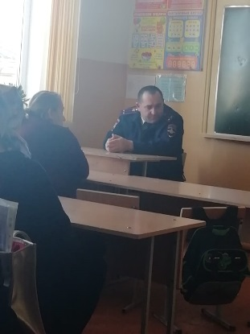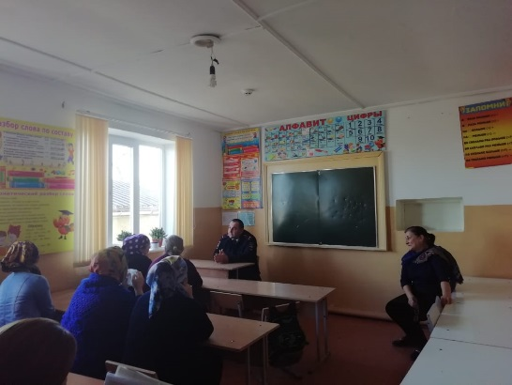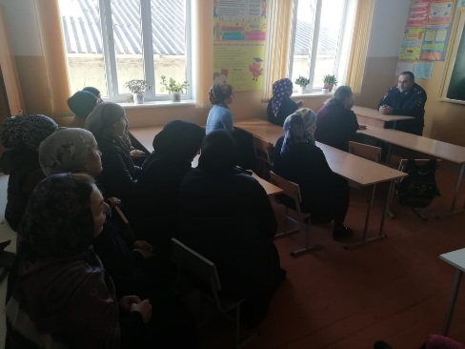

26.11.18г. классный руководитель 9класса Абакарова Г.З. провела инструктаж по данной теме.
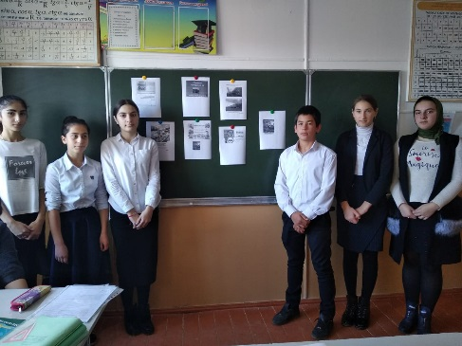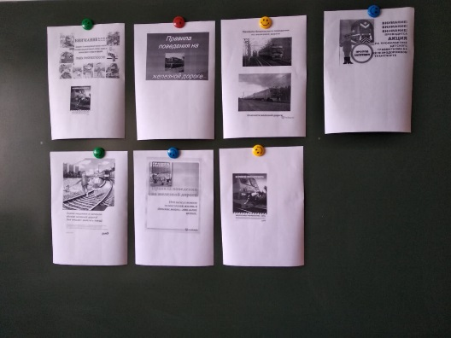
23.11.18г. классный руководитель 6класса Махмудов М.А. провел беседу по данной теме.

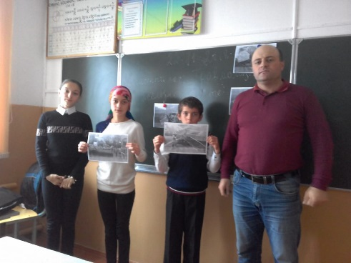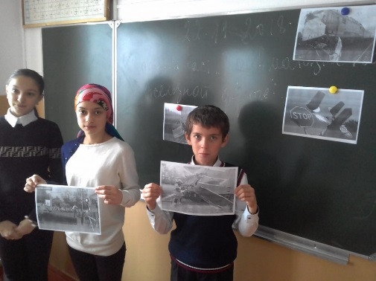

Завуч по ВР Абакарова Г.З.

